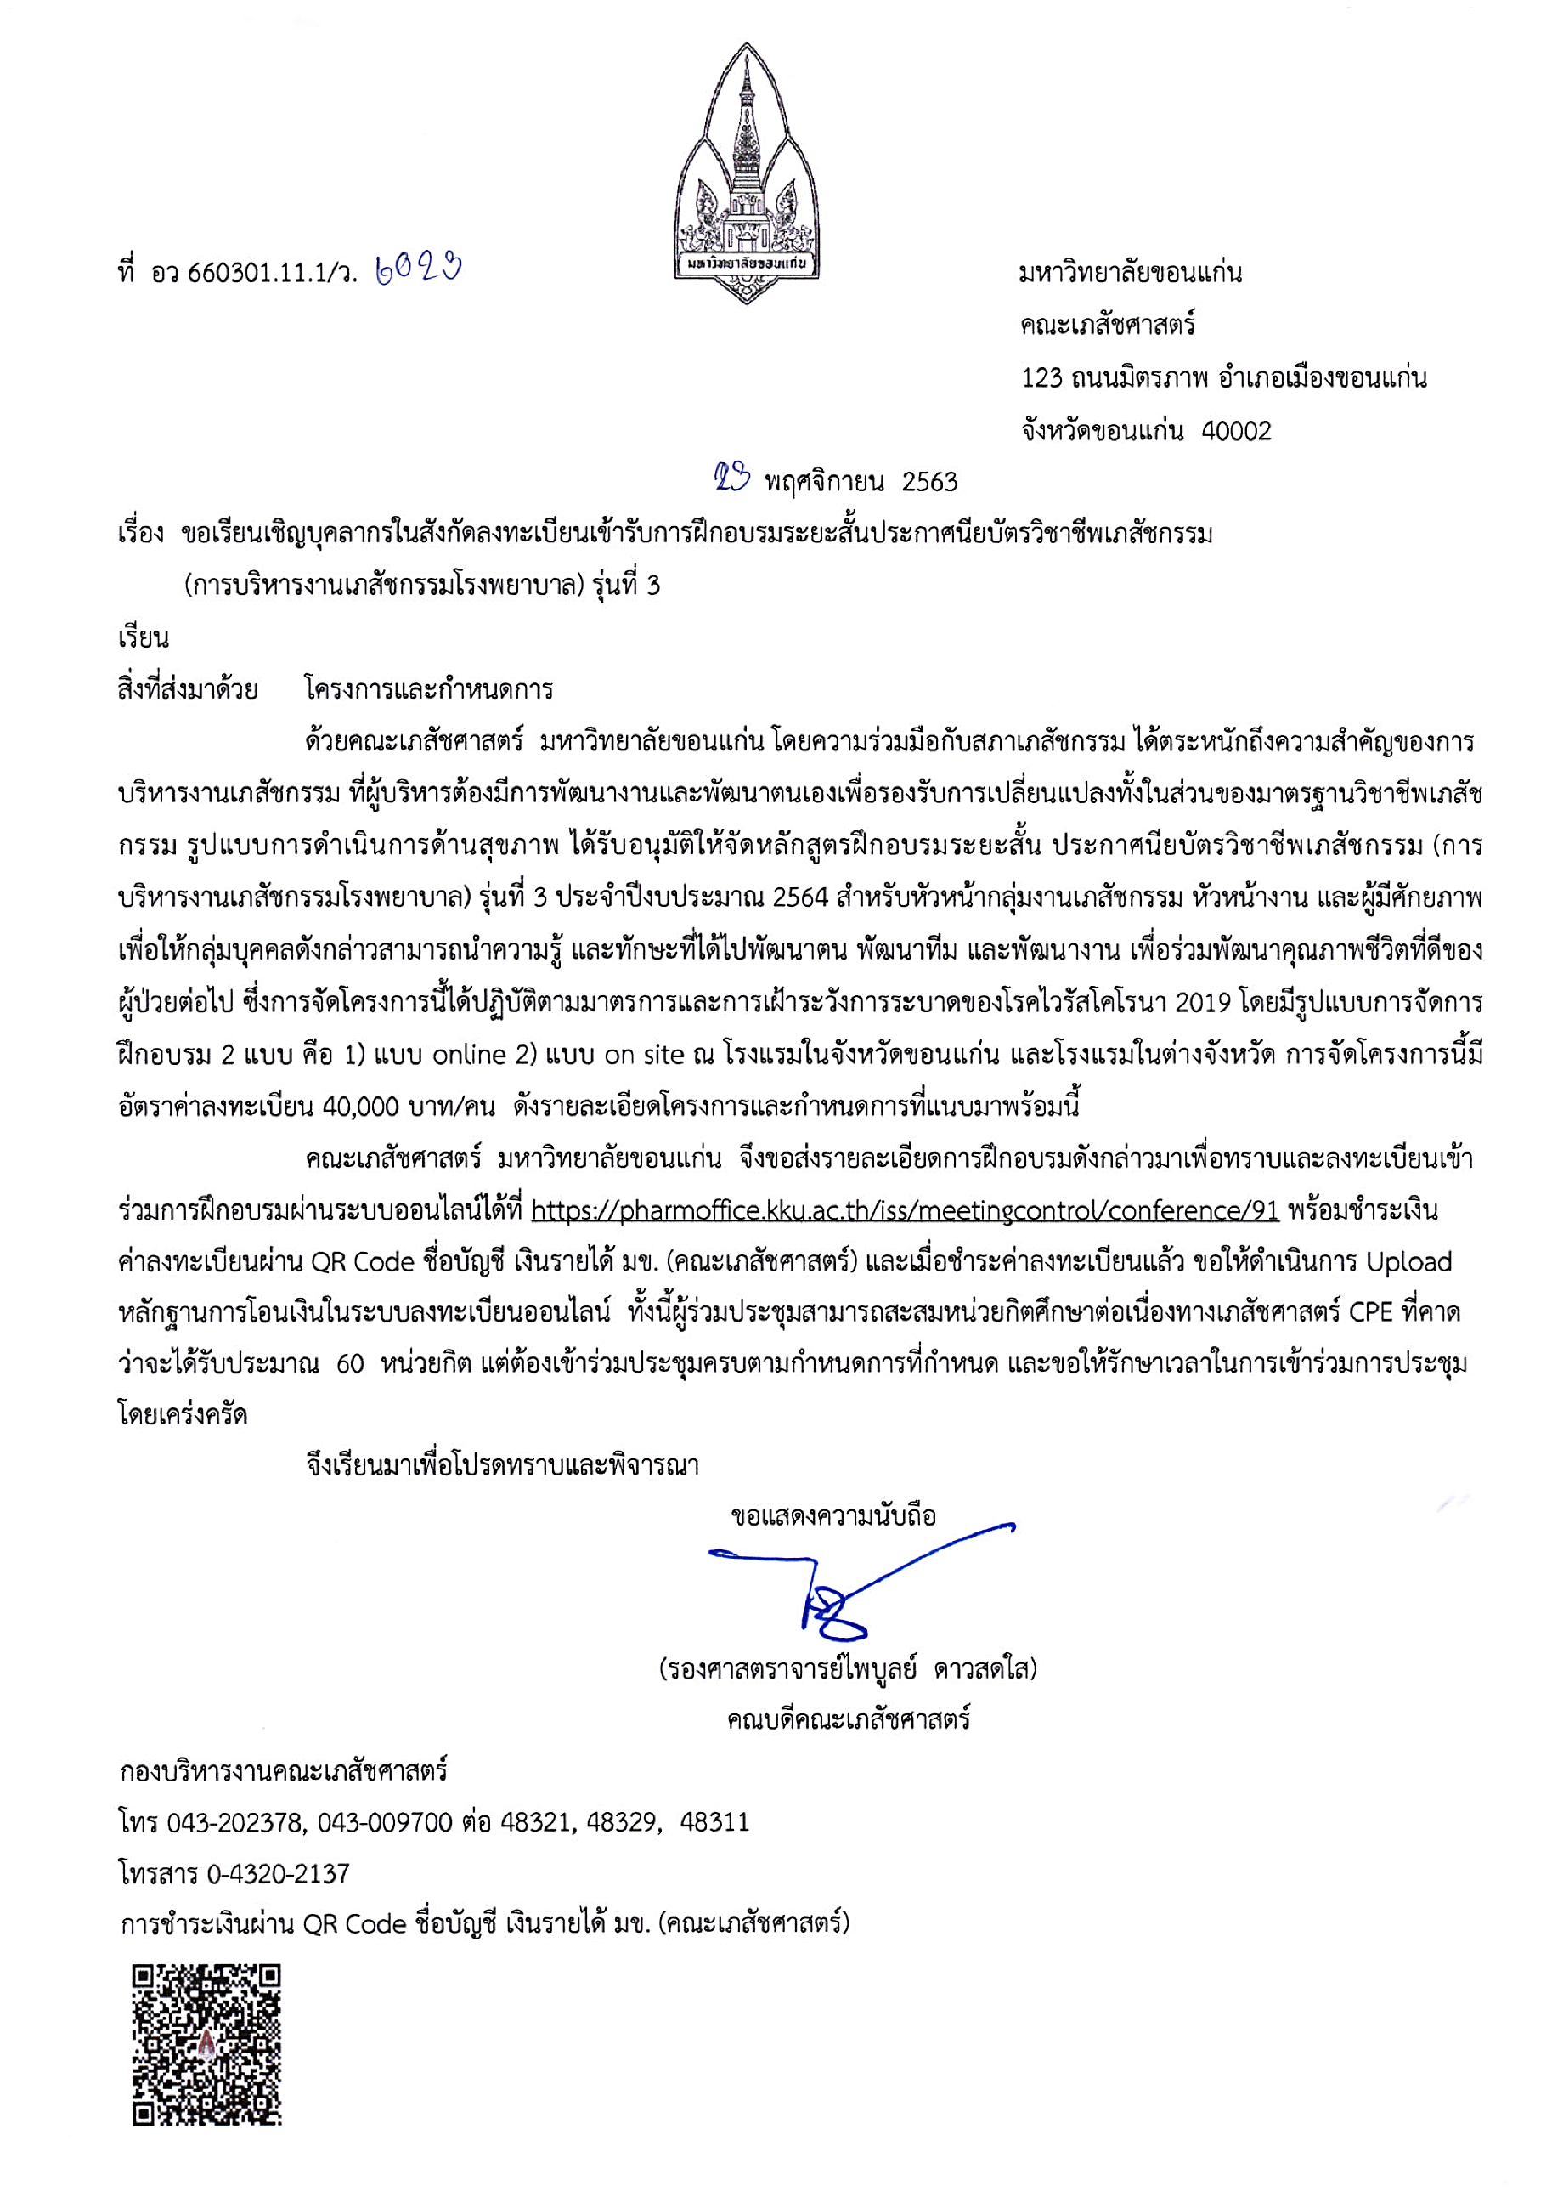

**สำเนาเรียน ภก. / ภญ. ......................................................**

**ผู้อำนวยการโรงพยาบาล.........../ นายแพทยสาธารณสุขจังหวัด.....................**